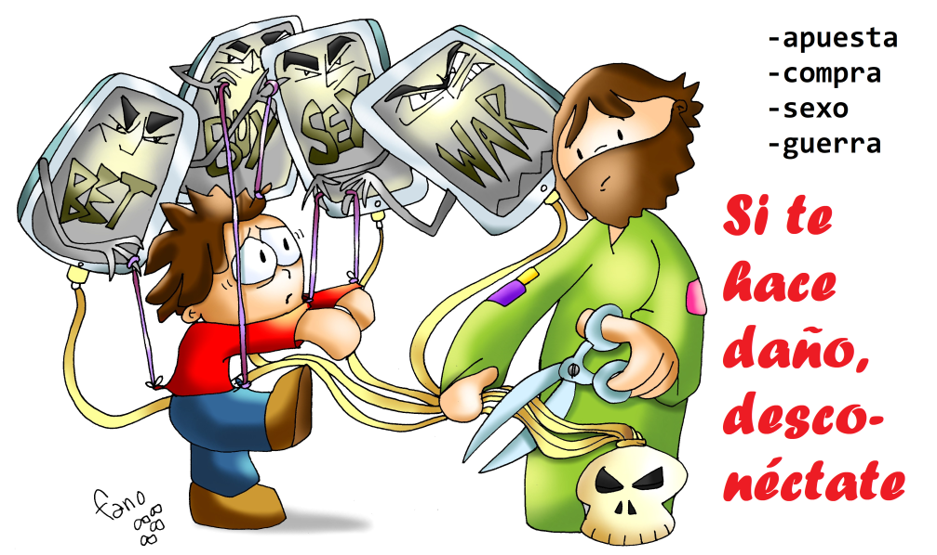
MISA CON NENOS

26 de setembro de 2021

Tempo Ordinario 26º-B
Marcos 9, 38-43. 45. 47-48:
"Se a túa man, o teu pé ou o teu ollo che fai caer, córtao".
Mensaxe: Se che fai dano, desconéctate

1. ACOLLIDA
Irmáns e irmás: Vivimos conectados aos nosos móbiles e ás redes sociais porque necesitamos comunicarnos, crear relacións, vivir comunicados. Xesús, no evanxeo deste domingo dinos que aprendamos a ver o ben máis aló dos que son dos nosos e a aprender a desconectar con todo o que nos fai dano, fainos perder calidade de vida ou desvíanos do noso obxectivo de vivir para Deus e para os que nos necesitan. Benvidos ao encontro con Xesús, á festa da comunidade.
SAÚDO: No nome do Pai... -O Señor Xesús, que ten un corazón grande, repleto de amor para todos, estea connosco.

2. PERDÓN
Porque o noso corazón non sempre está cheo de amor, pedimos perdón.
- Ti, Xesús, que non discriminas nin rexeitas a ninguén. Señor, ten piedade de nós.
- Ti, Xesús que acolles con agarimo a todos. Cristo, ten piedade de nós.
- Ti, Xesús que nos chamas a ser creadores de vida, tolerantes e compasivos. Señor, ten piedade de nós.

MONICIÓN ÁS LECTURAS
A Palabra de Deus invítanos hoxe a abrirnos ao Espírito que actúa onde quere. Non fagamos exclusiva a acción de Deus, preocupémonos os uns polos outros e colaboremos na construción do reino con todos. E desconectémonos de todo o que nos estorba para que non escandalicemos a ninguén e empreguemos a nosa boca, as nosas mans e ollos para bendicir e servir.

ORACIÓN DA COMUNIDADE

(Sacerdote) Coa fe e a confianza de sabernos fillos de Deus, oremos ao noso Pai dicindo:

-Fainos inclusivos e tolerantes. -Que colaboremos con todos.

1.- Para que a Igrexa sexa fiel ao Evanxeo de Xesús e manteña o diálogo con outras relixións. Oremos.
2.- Para que non sexamos intolerantes e aprendamos a respectar, aceptar e apoiar os que non pensan coma nós.
Oremos.
3.- Para que saibamos mirar con bos ollos aos que fan o ben e constrúen a paz, aínda que non sexan dos nosos.
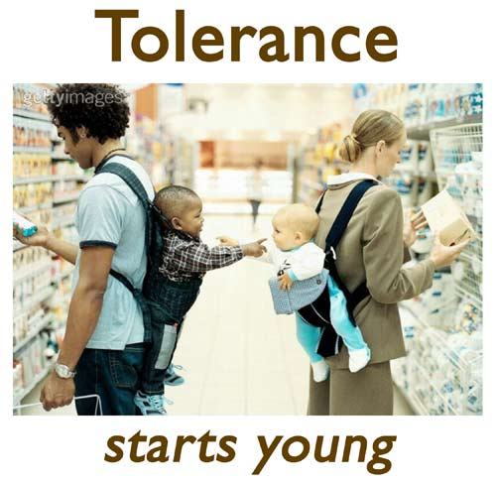
Oremos.
4.- Por todos os aquí reunidos, que non excluamos a ninguén nin sexamos mal exemplo, senón un estímulo para
crecer e mellorar. Oremos.
5.- Pola nosa comunidade parroquial, para que sexa unha verdadeira familia que acolla e trate con agarimo a todos.
Oremos.
6.- Por todos nós para que arrinquemos o mal que nos fere e que imposibilita a alegría do mundo e da propia Igrexa.
Oremos.
7.- Por nós, para que saibamos desconectar do que nos separa de Deus e do anuncio do evanxeo. Oremos.
(Sacerdote) Escóitanos, Señor, e derrama o teu amor sobre nós. Por XCNS.

- PRESENTACIÓN DE OFRENDAS

- DOUS NENOS CUN BALÓN: Xesús, para xogar formamos un equipo, cada un de nós dá o mellor de si mesmo tras un obxectivo común. Así queremos ser na vida, colaborar con todos, entendernos todos e traballar xuntos para construír un mundo mellor.

- UNHAS VENDAS: Ofrecémosche tamén o noso esforzo nas nosas familias, no noso traballo e na parroquia por ser inclusivos, por poñernos á beira dos que son excluídos ou sofren calquera clase de abuso.

- UN ESTOXO CON PINTURAS DE DIFERENTES CORES (ou un ramo de flores diferentes): Señor, con este estoxo (ramo), queremos ofrecerche a diversidade, esa riqueza grande que hai no noso mundo: somos distintos pero xuntos e unidos podemos máis para realizar unha obra harmoniosa.

- PAN E VIÑO: Sen o pan, non podemos, somos débiles e caemos, Dános o teu Pan, Señor, dános o teu Sangue e fainos fortes para utilizar as nosas mans, os nosos pés e os nosos ollos en acoller e servir os nosos irmáns e irmás.

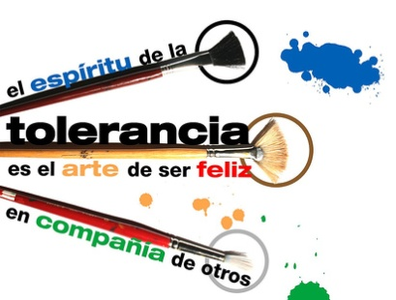
6. SUXESTIÓNS
- Podemos dialogar sobre como nos encanta diferenciamos: “ese non é dos nosos”: non é da miña idade, non é da miña clase, non é da miña relixión, ten outra cor de pel… dixeches isto algunha vez? Coñeces a alguén que poidas integrar, acoller, achegar? Que podes facer?
- Recortamos nunha cartolina de cor vermella un corazón grande. Dentro, os nenos van pegando cada un unha cara dunha persoa: misioneiro, un voluntario, persoa que axuda a outra, persoa que recibe unha axuda. Explicarán de quen é a cara desa persoa. O catequista explicará a gran variedade de persoas que hai dentro da Igrexa, todos os que axudan, son axudados...

7. VÍDEOS 26º ORDINARIO- B: Marcos 9, 38-43. 45.47-48, Se o teu ollo che fai caer…
-Marcos 9, película: https://www.youtube.com/watch?v=D1FkSYstkUk&feature=share
-Mc 9, 38-40, película: https://www.youtube.com/watch?v=7szp8EIdZ2o
-Mc 9, 38-40, evanxeo: https://www.youtube.com/watch?v=LB4p-hQUX58
-Non llo impidan, Javier Brú: https://www.youtube.com/watch?v=7RK45ig14fM
-Humanizar o cotián, Verbo Divino 2012, reflexión: https://www.youtube.com/watch?v=_tBf7vVZIM0
-Pluralismo e fe, Verbo Divino 2015, reflexión: https://www.youtube.com/watch?v=6d2Pg132WJc
-Ampliar horizontes, derrubar barreiras, Verbo Divino 2018, reflexión, https://www.youtube.com/watch?v=d9475oqpYeI
-É tarefa de todos”- Verbo Divino 2021, reflexión: https://www.youtube.com/watch?v=21zGTj9BctU
-Evanxeo en lingua de signos: https://www.youtube.com/watch?v=AiYDMK97x_E

